**Grafschafter Rassekaninchenzüchter erfolgreich auf der 75. Landesverbandsschau der Rassekaninchenzüchter Weser Ems in Leer**

Vom weißen Neuseeländer über den deutschen Riesen bis hin zum kleinen Hermelin – knapp 1.500 Kaninchen und Exponate wurden in Leer bei der Landesverbandsschau präsentiert. Bei dieser Ausstellung stellen Züchter aus dem gesamten Landesverband Weser Ems ihre Tiere den Preisrichtern zur Bewertung vor. Auch die Züchter aus dem Kreisverband Grafschaft Bentheim waren hier wieder sehr erfolgreich vertreten. Von den Grafschafter Züchtern wurden 7 Landesmeistertitel, 1 Vizemeistertitel sowie 1 Landesjugendmeister errungen.

Bei der Eröffnung begrüßte der stellvertretende Landesverbandsvorsitzende, Rüdiger Frers, im Namen der ausrichtenden Vereine die anwesenden Gäste auf das Herzlichste. Er bedankte sich bei der Schirmherrin, Gitta Connemann, für ihr Engagement und bei allen Züchterinnen und Züchtern für ihren persönlichen Einsatz. „Rassekaninchenzucht ist ein hochwertiges Zuchtgut, unser Hobby muss an der Basis wieder aufleben“, so die Worte von Rüdiger Frers. Außerdem bedankte er sich bei allen Helfern auf’s Herzlichste, ohne eine solche Basis, wäre eine solche Ausstellung gar nicht möglich.

Der Landesverbandsvorsitzende Johann Vrielink sprach in seiner Rede von einem guten Meldeergebnis. Es ist das Event im Landesverband Weser Ems und viele Züchter aus dem gesamten Bundesgebiet und auch benachbarten Ausland haben sich auf den Weg gemacht, um diese Schau zu besuchen. Er merkte an, dass man durch das Hobby Kleintierzucht viele Menschen kennen lernt. Wichtig sei es, positiv in die Zukunft zu blicken, denn „die Rassekaninchenzüchter tragen einen großen Beitrag zum Rasseerhalt alter Kaninchenrassen“.

Der Landrat des Kreises Leer, Mathias Grote, lobte die Zusammenarbeit der Vereine und freute sich, dass die Ausstellung bereits zum fünften Mal in Leer stattfand. Matthias Groote hob hervor, dass die Rassekaninchenzucht einen übergeordneten Zweck habe, sie ist entscheidend für die Erhaltung der genetischen Vielfalt zuständig.

Auch der Präsident des Zentralverbands Deutscher Rassekaninchenzüchter, Bernd Graf, hat es sich nicht nehmen lassen seine Grüße persönlich zu überbringen. Auch er merkte an, dass der gesellschaftliche Diskurs rund um das Thema Tierschutz in den letzten Monaten im Rahmen der Novellierung des Tierschutzgesetzes intensiv geführt wurde. Im Anschluss bedankte er sich bei der Ausstellungsleitung und dem gesamten Organisationsteam für die sehr gelungene Ausstellung.

Gitta Connemann, Mitglied des deutschen Bundestages, hat sich sehr gefreut, wieder in Leer zu sein, um als Schirmherrin die Landesverbandsschau eröffnen zu können. Sie merkte an, dass eine erfolgreiche Rassekaninchenzucht nur mit sehr viel Sachverstand und Ideologie von statten geht. Sie sagte in ihrer Begrüßungsrede, dass es ohne die Rassekaninchenzüchter bestimmte Rassen gar nicht mehr geben würde, weil diese vom Aussterben bedroht seien. Nachdem sie sich bei der Ausstellungsleitung für die Einladung bedankt hatte, eröffnete Gitta Connemann die Schau und wünschte ihr einen guten Verlauf.

Folgende Landesmeister und Landesvizemeister stellte der Kreisverband Grafschaft Bentheim:

I151, Schüttorf

Sven Meendermann, Hermelin Rotauge, mit 385,5 Punkten Landesmeister, Zgm. Meendermann, Lohkaninchen schwarz, mit 385,5 Punkten Landesvizemeister. Außerdem stellte die Zuchtgemeinschaft Meendermann ein Siegertier. Noah & Theo Meendermann, Zwergwidder wildfarben-weiß, mit 386,0 Punkten Landesjugendmeister.

I153, Nordhorn

Zgm. Vrielink, Japaner, mit 386,0 Punkten Landesmeister; Zgm. Witt/Lippoldt, Burgunder, mit 384,0 Punkten Landesmeister; Zgm. Heike & Jürgen Roters, Blaurex, mit 387,0 Punkten Landesmeister; Dieter Westenberg, Dalmatiner Rex schwarz-weiß, mit 385,0 Punkten Landesmeister; Andreas Czaster,Separator, mit 387,0 Punkten Landesmeister; Zgm. Winterlich, Zwergwidder siamesenfarbig gelb, mit 382,0 Punkten Landesmeister.

**Die Ergebnisse im Einzelnen:**

Rassekaninchenzuchtverein I151 Schüttorf:

ZGM Meendermann Lohkaninchen schw. 385,5 Pkt. 1 x 97,5 Pkt., 1 x 96,5 Pkt., 1 x 96,0 Pkt., 1 x 95,5 Pkt.; Noah & Theo Meendermann Zwergwidder wildfarben-weiß 386,0 Pkt. 1 x 97,5 Pkt., 1 x 96,5 Pkt., 2 x 96,0 Pkt.; Sven Meendermann Hermelin RA 385,5 Pkt. 1 x 97,0 Pkt., 1 x 96,5 Pkt., 2 x 96,0 Pkt.

Rassekaninchenzuchtverein I153 Nordhorn:

Zgm. Witt/Lippoldt Burgunder 384,0 Pkt. 2 x 96,5 Pkt., 2 x 95,5 Pkt.; Andreas Czaster Separator 387,0 Pkt. 2 x 97,0 Pkt., 2 x 96,5 Pkt.; Dieter Westenberg Dalmatiner Rex schw/w 385,0 Pkt. 2 x 96,5 Pkt., 2 x 96,0 Pkt.; ZGM Heike & Jürgen Roters Castor Rex 385,5 Pkt. 1 x 97,0 Pkt., 2 x 96,5 Pkt., 1 x 95,5 Pkt.; Blaurex 387,0 Pkt. 3 x 97,0 Pkt., 1 x 96,0 Pkt.; Zgm. Vrielink Japaner 386,0 Pkt. 2 x 97,0 Pkt., 2 x 96,0 Pkt.; Zgm. Vrielink Alaska 386,5 Pkt. 1 x 97,5 Pkt., 2 x 96,5 Pkt., 1 x 96,0 Pkt.; Zgm. Birgit & Kalle Winterlich Zwergwidder siamesenfarbig gelb 382,0 Pkt. 4 x 95,5 Pkt.; Zgm. Vügten Zwergwidder weiß RA 1 x 97,0 Pkt., 1 x 96,5 Pkt.

Rassekaninchenzuchtverein I156 Emsbüren

Gerhard Mathlage, Hasenkaninchen schwarz 32/14 Pkt., 1 x 8/5, 3 x 8/3

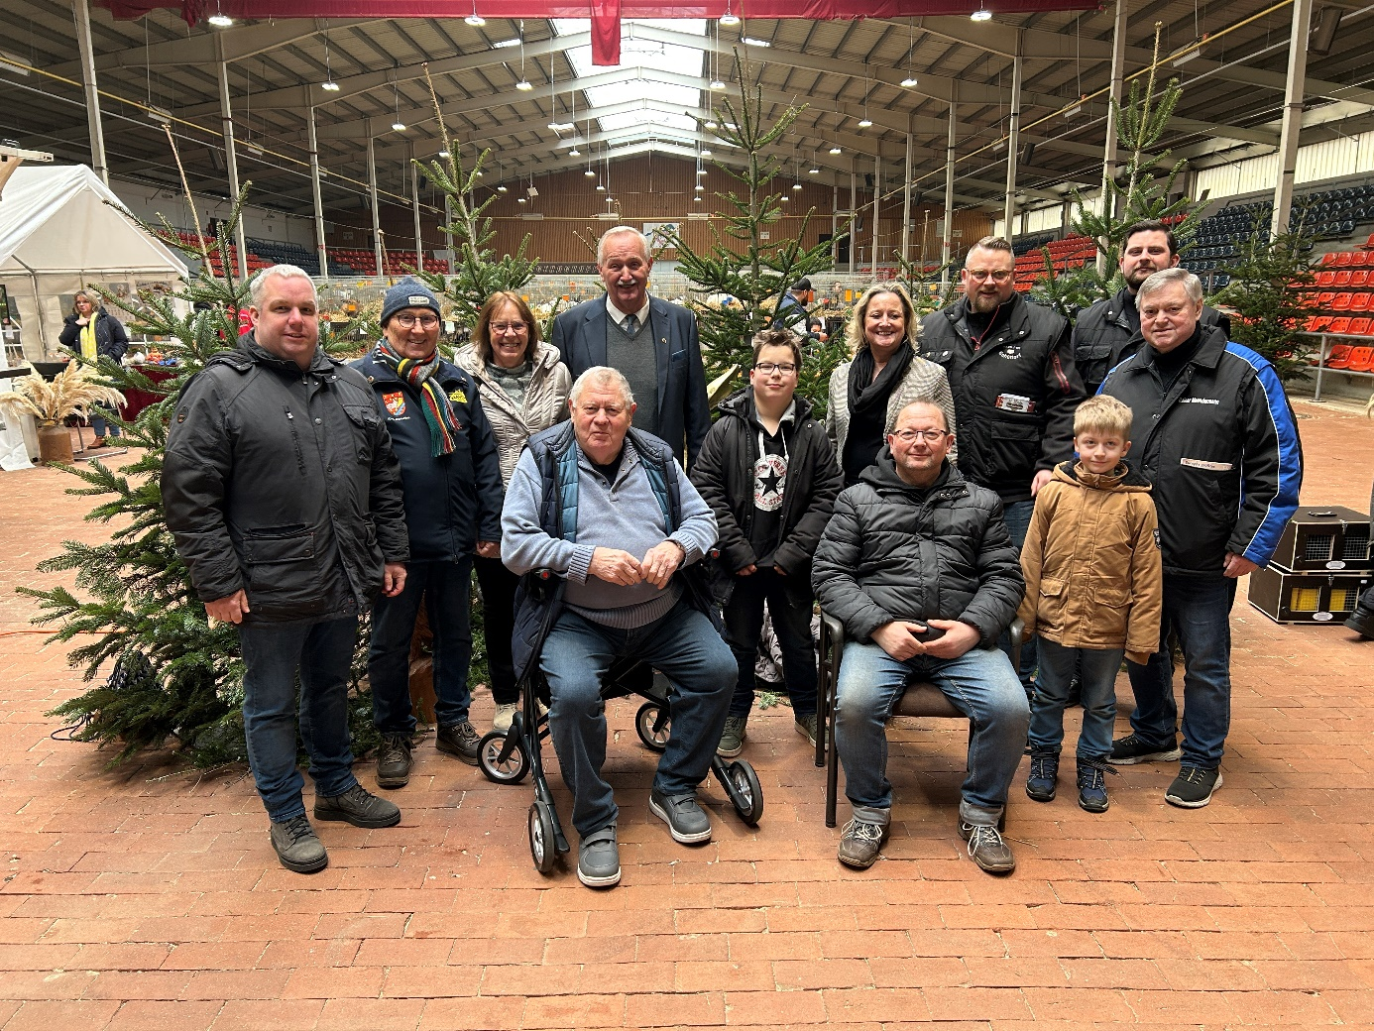

Von links nach rechts: Mario Witt, Kalle & Birgit Winterlich, Dieter Westenberg, Johan Vrielink, Mika Witt, Heike Roters, Andreas Czaster, Tobias und Noah Meendermann, Sven & Reinhard Meendermann